Для всіх FK встановлено action “cascade” на тригери on delete та on update.

Приклад

ДО ВИДАЛЕННЯ:

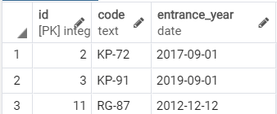**Groups**

**Students**

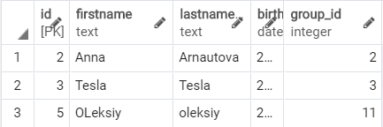

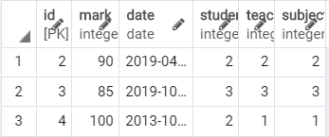**Marks**

ПІСЛЯ ВИДАЛЕННЯ:



**Groups**

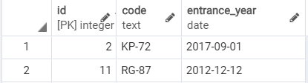

**Students**

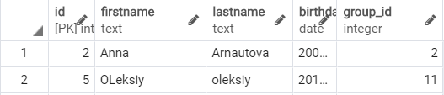

**Marks**

